Họ và tên: Phạm Công Nguyên
MSSV: 1150080027
Lớp: 11_ĐH_THMT

Phạm Công Nguyên - YouTube
https://www.youtube.com/@Nguy%C3%AAnPh%E1%BA%A1mC%C3%B4ng-u2o

BÁO CÁO THỰC HÀNH LAB 6
  - Xác thực Active Directory và chính sách truy cập trên pfSense

Báo cáo trình bày môi trường thực hành, tích hợp LDAP, Captive Portal và các chính sách truy cập. Nội dung được sắp xếp theo các phần A–K của đề LAB 6. Kết quả được đối chiếu từ ảnh thực hành và bản cấu hình đã xuất; các cấu hình chưa phù hợp được nêu tại mục tương ứng.

A. TỔNG QUAN

1. Mục tiêu
• Dựng pfSense riêng với bốn interface WAN, MGMT, LAN và DMZ.
• Tích hợp Active Directory qua LDAP và kiểm tra xác thực người dùng.
• Cấu hình Captive Portal trên LAN sử dụng nguồn xác thực AD.
• Tạo alias máy trạm, nhóm máy và website mô phỏng trong DMZ.
• Thiết kế chính sách theo IP, cổng và thời gian; kiểm thử chặn website và cô lập DMZ.
• Phân biệt chức năng xác thực LDAP với điều kiện khớp của firewall; sử dụng logging và xử lý state khi kiểm thử.

2. Mô hình mạng LAB
Đề gốc sử dụng VirtualBox. Môi trường thực hành thể hiện trong ảnh sử dụng VMware Workstation; cần đối chiếu yêu cầu chấp nhận nền tảng của giảng viên.
Thành phần | Địa chỉ theo mô hình | Vai trò
WAN | DHCP trên 192.168.250.0/24 | Ra Internet
MGMT | 192.168.56.254/24 | Quản trị pfSense
LAN | 10.6.0.1/24 | Gateway LAN
DC01 | 10.6.0.10/24 | AD DS và DNS
Client-A / B | 10.6.0.21 / 10.6.0.22 | Máy kiểm thử
DMZ | 172.16.6.1/24 | Gateway DMZ
DMZ-WEB | 172.16.6.10, .20, .30, .40 | Website mô phỏng

3. Tài nguyên riêng của LAB
Các máy xuất hiện trong môi trường gồm pfSense, Windows Server, Ubuntu và máy quản trị Kali. Ảnh hiện có chưa xác nhận đầy đủ hai client riêng mang IP .21 và .22.

B. DỰNG MÔI TRƯỜNG RIÊNG CHO LAB

1. Tạo các mạng ảo
Ảnh Virtual Network Editor thể hiện các mạng ảo VMware, trong đó có mạng quản trị 192.168.56.0 và mạng NAT 192.168.250.0.
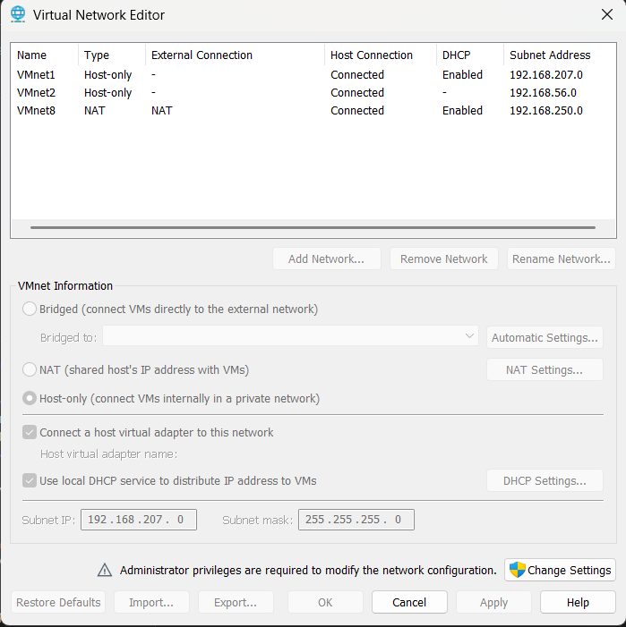
Hình 1. Các mạng ảo trong VMware Virtual Network Editor

2. Cấu hình bốn card mạng cho pfSense
pfSense đã gán WAN em0, MGMT em1, LAN em2 và DMZ em3. Ảnh dưới xác nhận gán interface trong pfSense; không thay thế ảnh cấu hình từng Network Adapter của máy ảo.
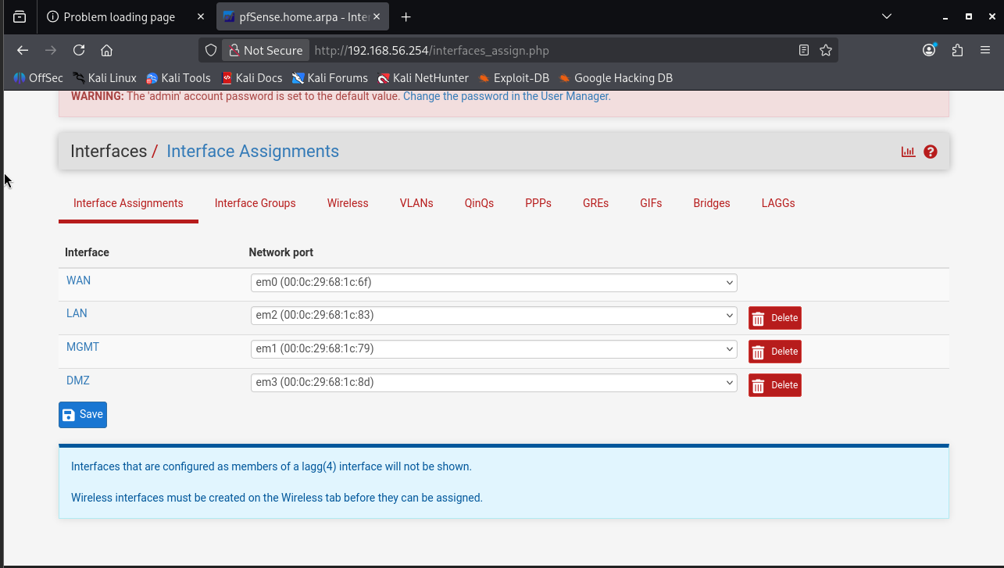
Hình 2. Gán WAN LAN MGMT và DMZ trên pfSense

3. Đặt IP các interface pfSense
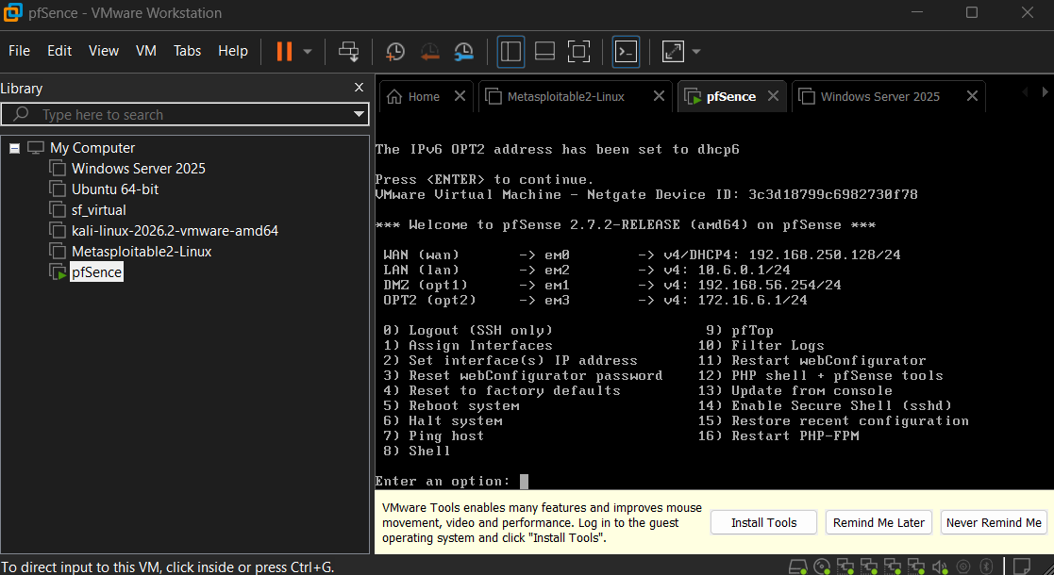
Hình 3. Console pfSense hiển thị địa chỉ các interface
Bản XML xác nhận LAN 10.6.0.1/24, MGMT 192.168.56.254/24, DMZ 172.16.6.1/24; WAN nhận IPv4 bằng DHCP.

4. Chuẩn bị Domain Controller
Domain sử dụng lab6.test. Ảnh Active Directory Users and Computers thể hiện OU và tài khoản người dùng phục vụ kiểm thử.
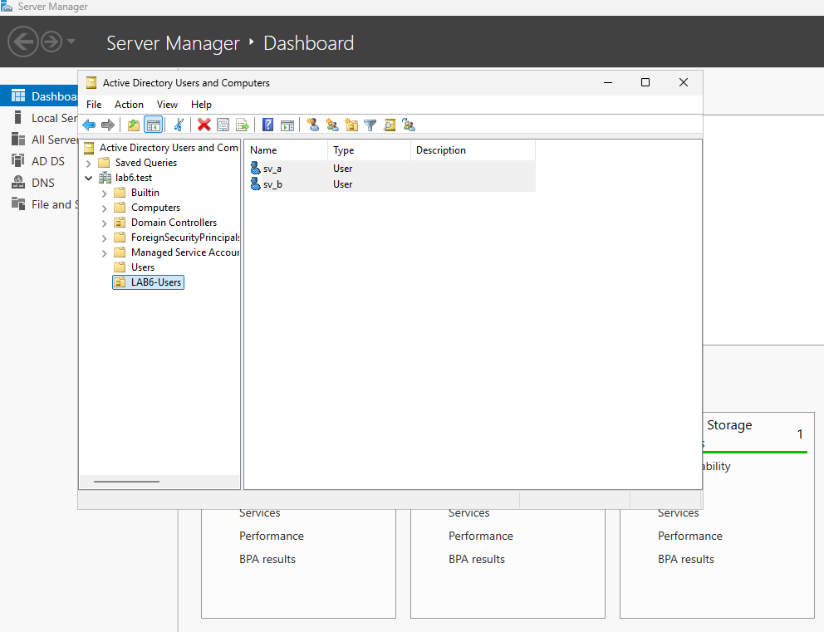
Hình 4. Tài khoản trong Active Directory Users and Computers

5. Chuẩn bị Client A và Client B
Theo mô hình, Client-A dùng 10.6.0.21/24 và Client-B dùng 10.6.0.22/24, gateway 10.6.0.1, DNS 10.6.0.10. Tài khoản kiểm thử tương ứng là sv_a và sv_b. Chưa có ảnh ipconfig xác nhận hai máy trong tập ảnh đã cung cấp.

6. Chuẩn bị DMZ WEB và website mô phỏng
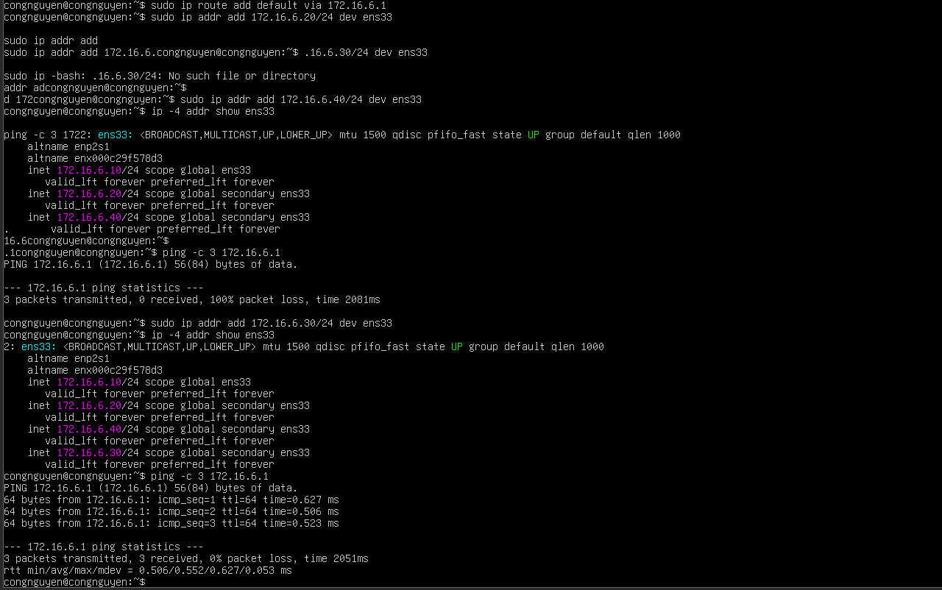
Hình 5. DMZ WEB có các IP .10 .20 .30 .40 và ping gateway thành công
IP | Tên logic
172.16.6.10 | GENERAL_SITE
172.16.6.20 | JOB_SITE
172.16.6.30 | SOCIAL_SITE
172.16.6.40 | RESTRICTED_SITE
Các địa chỉ mô phỏng nhóm website bằng IP đích cố định. Đây không phải cơ chế tự phân loại nội dung web trên Internet.

C. TÍCH HỢP ACTIVE DIRECTORY VÀO pfSense

1. Tạo LDAP Authentication Server
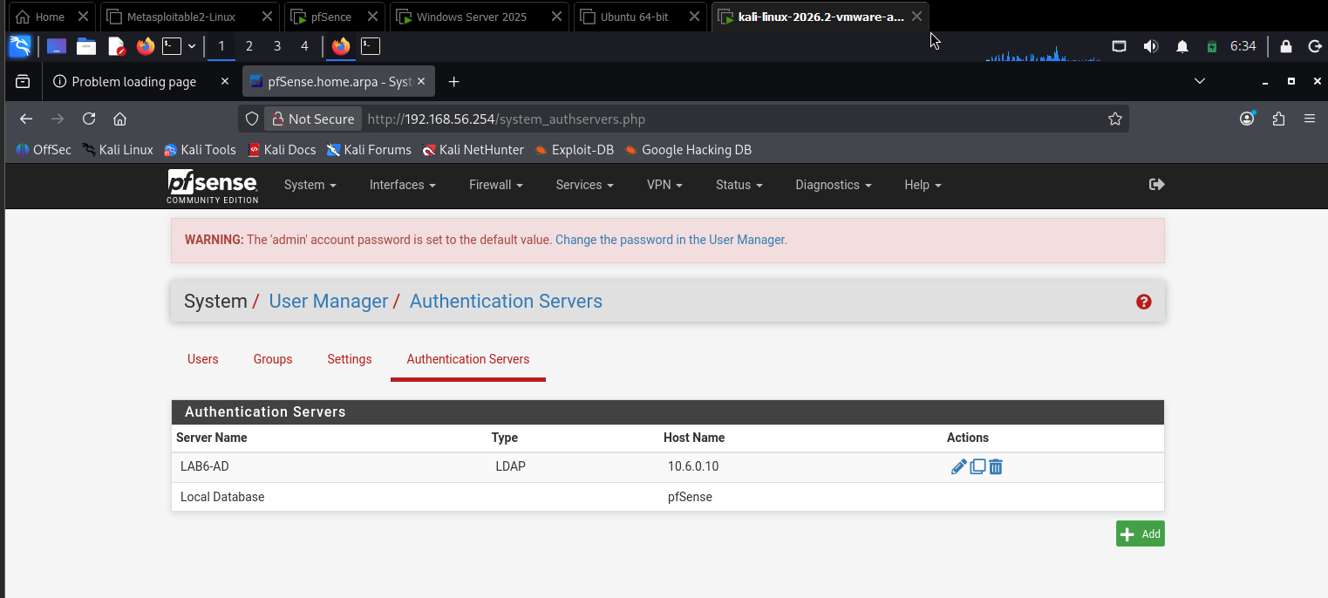
Hình 6. Authentication Server LAB6 AD trỏ đến 10.6.0.10
Trường | Giá trị trong cấu hình
Server | LAB6-AD
Host và port | 10.6.0.10 TCP/389
Search scope | Entire Subtree
Base DN | DC=lab6,DC=test
Authentication Containers | OU=LAB6-Users,DC=lab6,DC=test
User naming attribute | samAccountName
Bind account | Administrator trong container Users
Cấu hình hiện tại dùng Administrator làm LDAP bind. Để đúng yêu cầu đề, cần thay bằng service account svc_pfsense_ldap có quyền đọc thư mục và kiểm thử lại. Không đưa mật khẩu bind vào báo cáo.

2. Kiểm tra LDAP
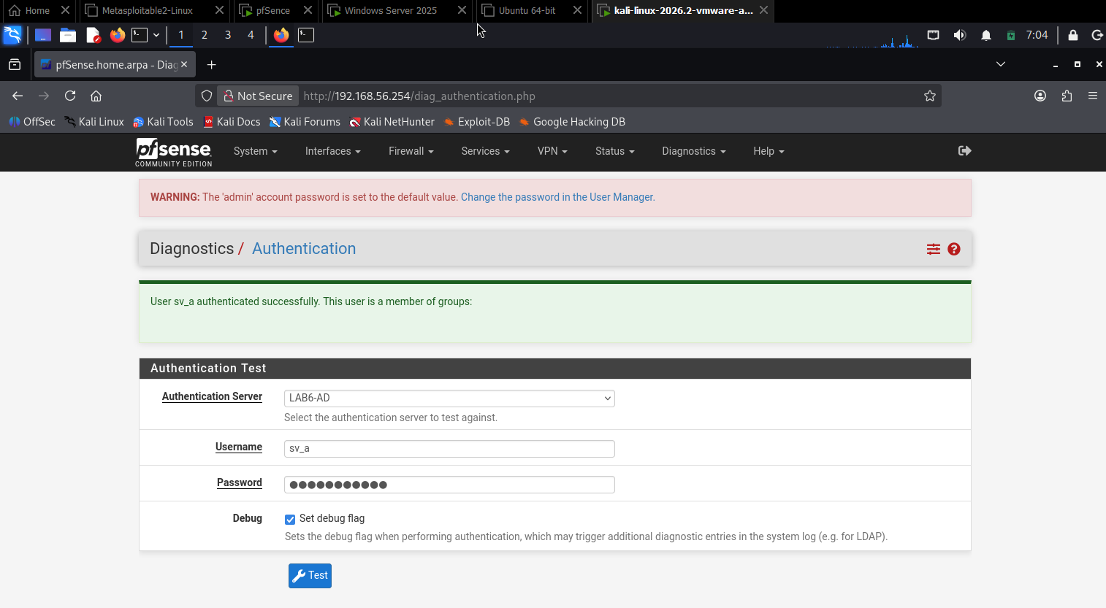
Hình 7. Diagnostics Authentication xác thực sv_a thành công
Kết quả: sv_a xác thực thành công qua LAB6-AD. Chưa có ảnh kiểm thử sv_b, vì vậy chưa xác nhận hoàn tất yêu cầu kiểm tra cả hai tài khoản.

D. CAPTIVE PORTAL XÁC THỰC USER DOMAIN

1. Tạo Captive Portal Zone
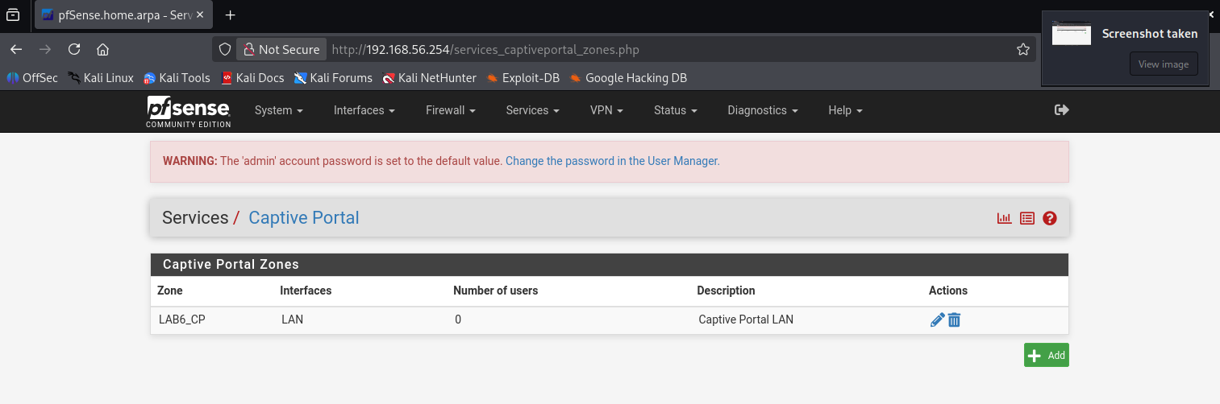
Hình 8. Zone LAB6 CP được cấu hình trên LAN
XML xác nhận Captive Portal đã bật, interface LAN, phương thức authserver và nguồn xác thực ldap - LAB6-AD.

2. Kiểm thử đăng nhập
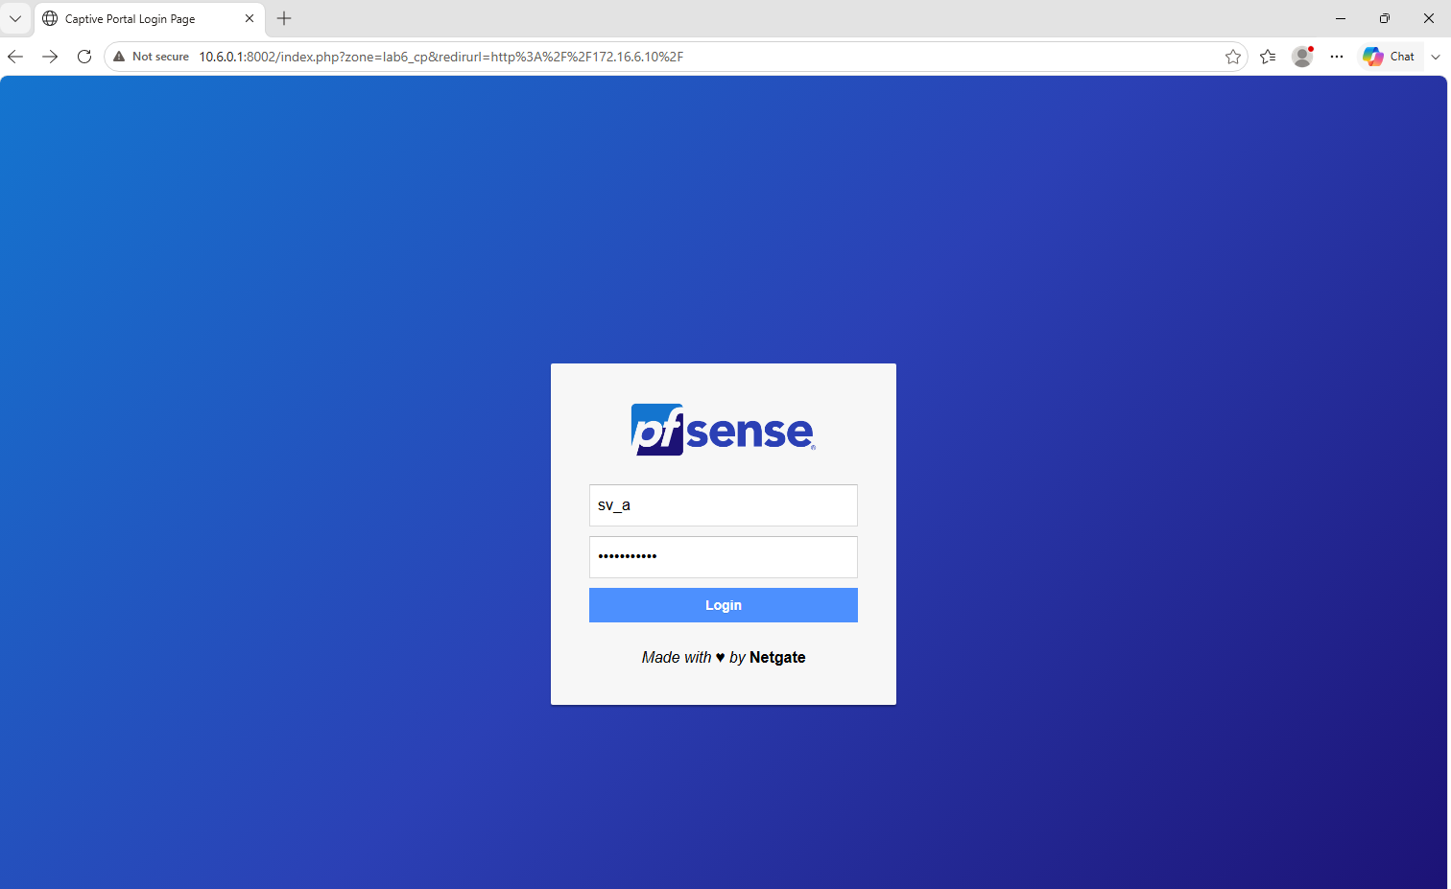
Hình 9. Trang Captive Portal nhập tài khoản sv_a

2. Kiểm thử đăng nhập tiếp theo
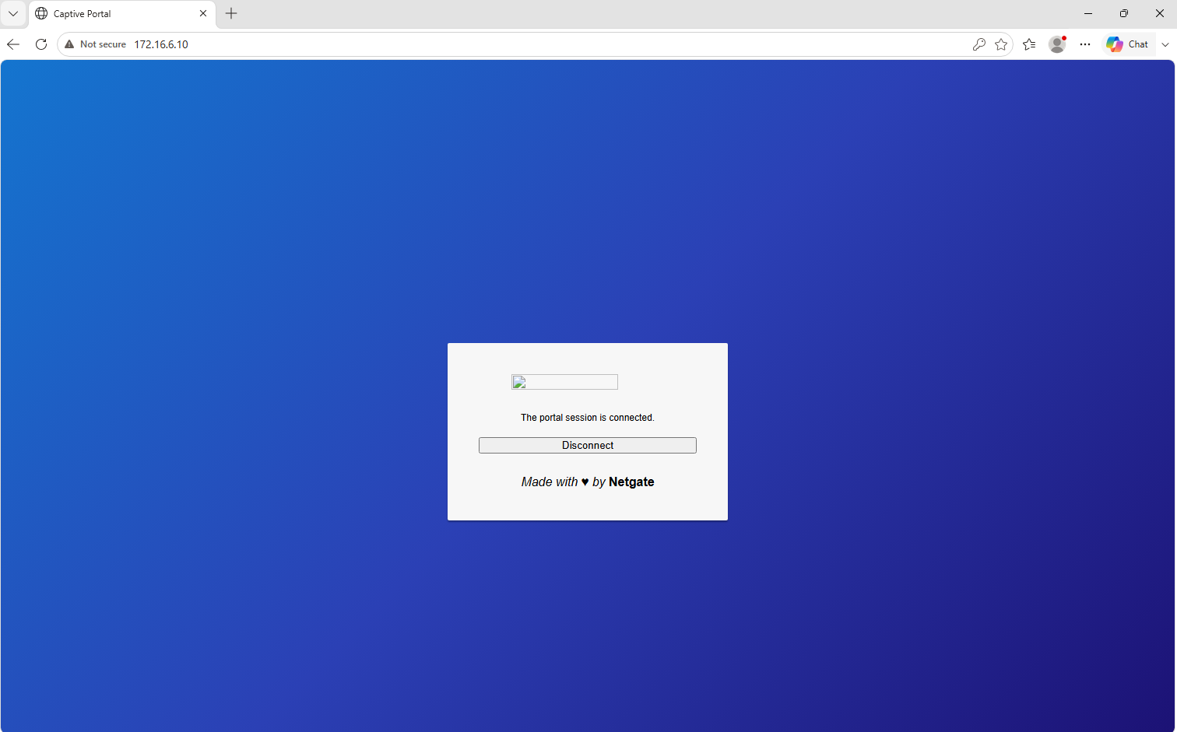
Hình 10. Captive Portal thông báo kết nối được thiết lập
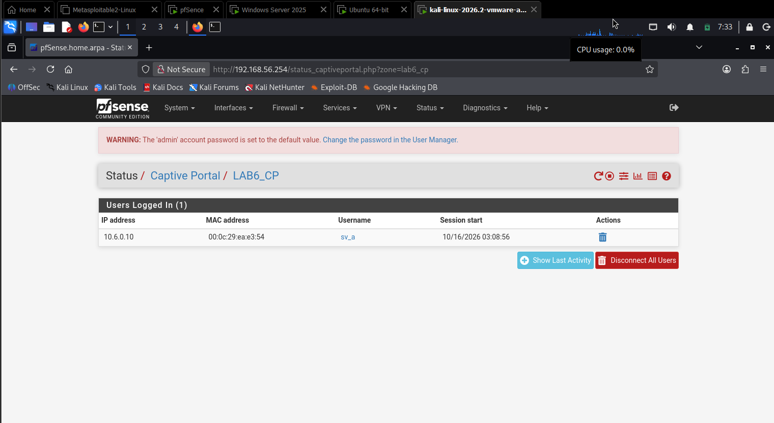
Hình 11. Session Portal ghi nhận sv_a tại 10.6.0.10
Kết quả chứng minh đăng nhập Portal bằng sv_a. Tuy nhiên IP session là DC01 10.6.0.10, chưa phải Client-A .21 theo đề. Chưa có session sv_b tại .22; cần bổ sung kiểm thử trên đúng hai client.

E. TẠO ALIAS CHO NGƯỜI DÙNG VÀ WEBSITE MÔ PHỎNG
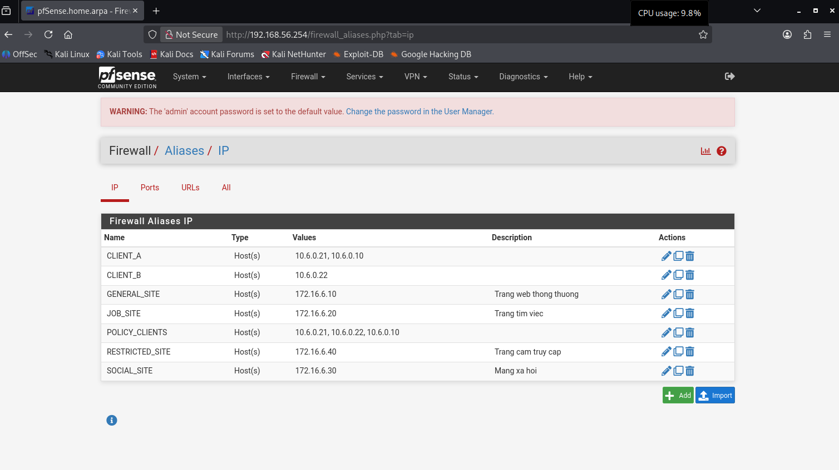
Hình 12. Danh sách alias địa chỉ trong cấu hình thực hành
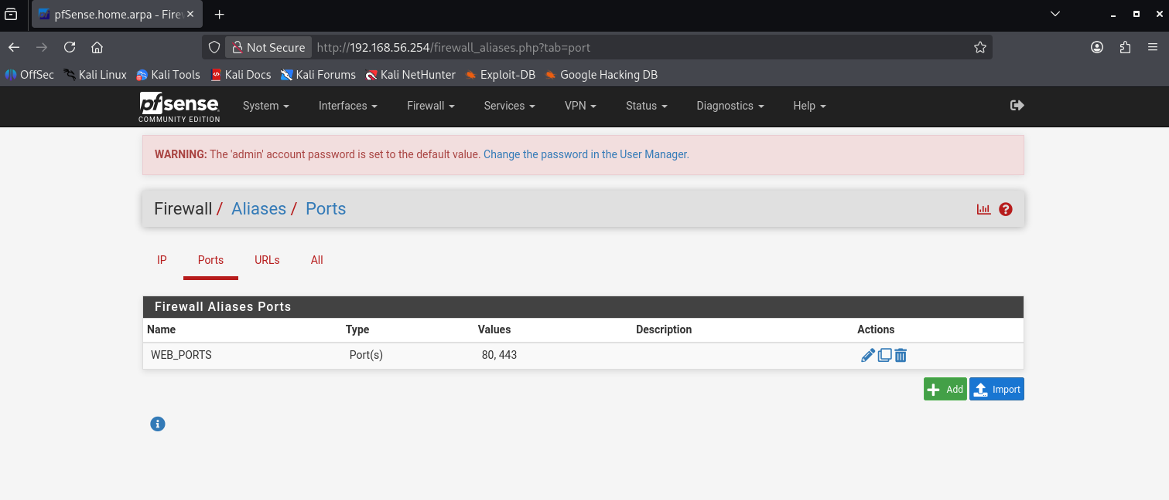
Hình 13. Alias WEB PORTS chứa hai cổng 80 và 443
Đã có đủ tên alias. CLIENT_A hiện chứa .21 và .10; POLICY_CLIENTS chứa .21, .22 và .10. Cần bỏ DC01 .10 khỏi hai alias để đúng mô hình. WEB_PORTS đã đúng: hai cổng riêng 80 và 443.

F. TẠO SCHEDULE
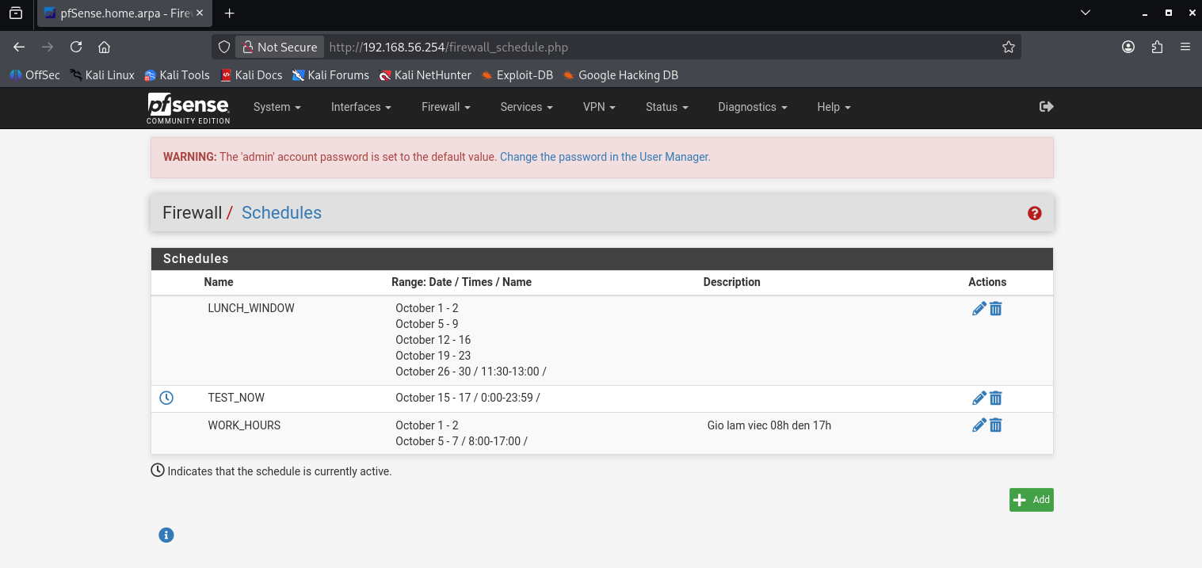
Hình 14. Ba schedule LUNCH WINDOW TEST NOW và WORK HOURS
LUNCH_WINDOW có giờ 11:30–13:00 cho các ngày làm việc đã chọn trong tháng 10. WORK_HOURS có giờ 08:00–17:00 nhưng mới chọn ngày 1, 2, 5, 6, 7 tháng 10. TEST_NOW bao phủ ngày 15–17 tháng 10 gần cả ngày.
Cần sửa hai lịch chính thành lịch lặp thứ Hai–thứ Sáu. TEST_NOW nên là khoảng 10–15 phút chứa giờ thực hành. Quan trọng hơn, LUNCH_WINDOW và WEB_PORTS phải được gắn vào đúng rule thì mới tạo ra chính sách mong muốn.

G. THỰC HÀNH CHÍNH SÁCH THEO KỊCH BẢN

1. Kịch bản 1 Client A bị chặn JOB SITE
Mục tiêu: Client-A vào được GENERAL_SITE nhưng bị chặn JOB_SITE. Rule yêu cầu: Block CLIENT_A → JOB_SITE TCP/80, bật log; có Pass GENERAL_SITE phù hợp.
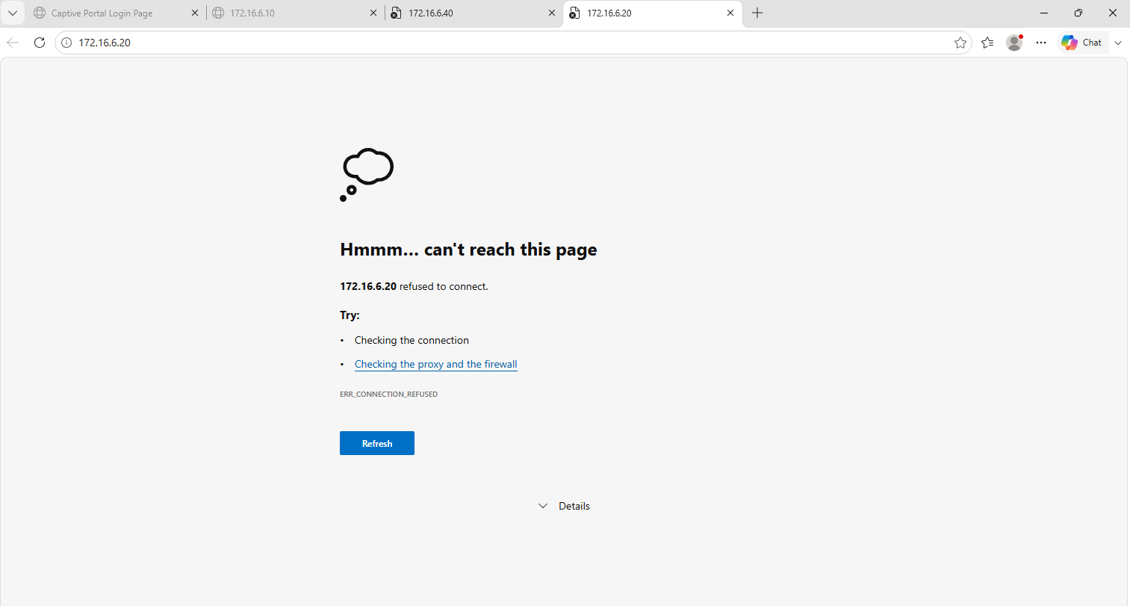
Hình 15. Truy cập JOB SITE 172.16.6.20 báo connection refused
Kết quả ảnh: truy cập .20 thất bại. XML cho thấy rule JOB_SITE dùng action Reject và source LAN net; chưa giới hạn riêng CLIENT_A và chưa bật logging. Ảnh không xác nhận IP nguồn .21 nên chưa đủ kết luận hoàn tất kịch bản theo máy người dùng.
Cần sửa: Action Block, Source CLIENT_A, Destination JOB_SITE, TCP/80, bật log; thử lại từ .21 và chụp rule sau Apply.

2. Kịch bản 2 Cấm RESTRICTED SITE cho cả A và B
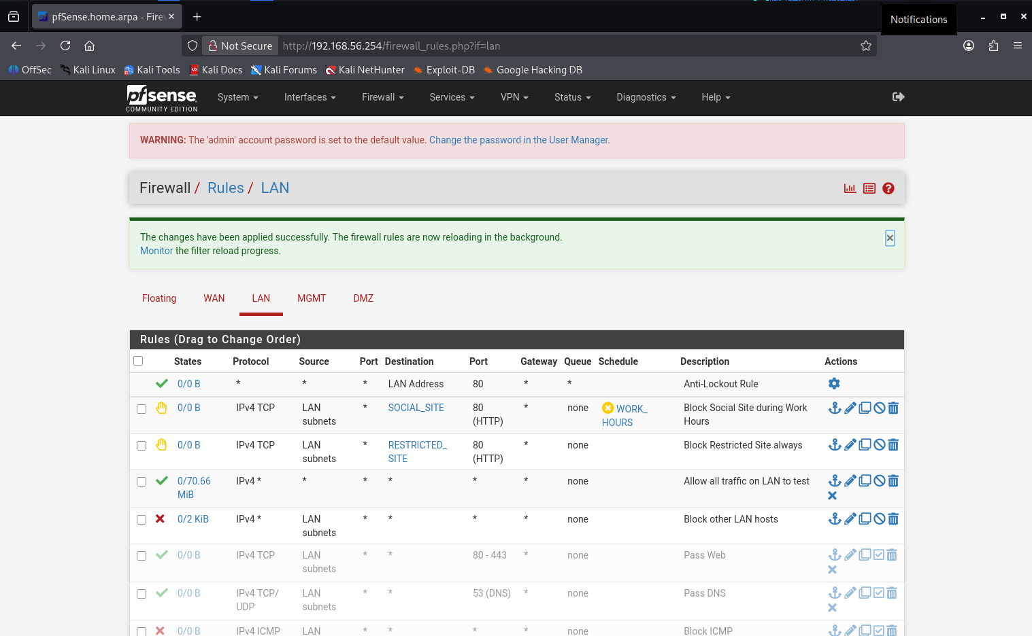
Hình 16. Ruleset LAN hiện có rule chặn Restricted và rule Allow all thử nghiệm
Ảnh ruleset này được chụp ở giai đoạn trước khi bổ sung JOB_SITE. Khi đối chiếu cấu hình cuối, rule Restricted vẫn dùng Reject, source LAN net, đích RESTRICTED_SITE TCP/80; chưa bật log.
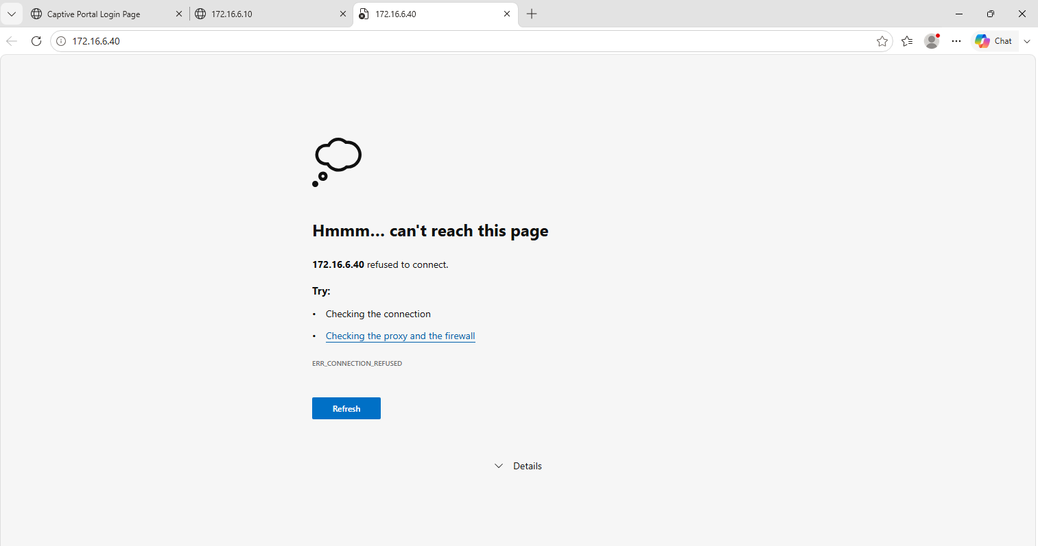
Hình 17. Truy cập RESTRICTED SITE 172.16.6.40 thất bại
Đã có ảnh truy cập bị từ chối nhưng chưa có kết quả riêng trên cả .21 và .22. Cần đổi source thành POLICY_CLIENTS, action Block và thử lại từng client; GENERAL_SITE vẫn phải truy cập được.

3. Kịch bản 3 Client B chỉ được SOCIAL SITE trong giờ nghỉ
Mục tiêu: Pass CLIENT_B → SOCIAL_SITE TCP/80 với LUNCH_WINDOW; ngay dưới là Block cùng nguồn và đích không gắn lịch.
Hình 18. LUNCH WINDOW đã được tạo nhưng chưa được dùng trong rule cuối
Cấu hình thực tế hiện tại: Reject LAN net → SOCIAL_SITE TCP/80 có WORK_HOURS. Đây là chặn Social trong giờ hành chính cho LAN, không tương đương chỉ cho Client-B trong giờ nghỉ. Chưa có ảnh kiểm thử truy cập Social trong/ngoài lịch.
Cần tạo cặp Pass/Block đúng thứ tự, thử tạm bằng TEST_NOW Active và Inactive với kết nối mới, sau đó gắn lại LUNCH_WINDOW. Chưa xác nhận đạt kịch bản này.

4. Kịch bản 4 Chỉ cho HTTP HTTPS trong giờ hành chính
Mục tiêu: Pass POLICY_CLIENTS → any TCP/WEB_PORTS với WORK_HOURS; phía dưới Block POLICY_CLIENTS → any. GENERAL_SITE có rule ngoại lệ riêng.
Hình 19. Rule Allow all đang bật còn Pass Web đang tắt trong ảnh ruleset
XML xác nhận Allow all traffic on LAN to test đang hoạt động. Pass Web bị disable, dùng khoảng cổng 80–443 và chưa gắn WORK_HOURS. Do đó chính sách giới hạn dịch vụ chưa hoạt động dù WEB_PORTS đã được tạo.
Cần sửa Pass Web sang WEB_PORTS, gắn WORK_HOURS, bật rule; đặt Block cuối rồi tắt Allow all thử nghiệm. Kiểm thử HTTP/HTTPS thành công trong lịch, thất bại ngoài lịch; ICMP bị chặn. Chưa có ảnh kết quả trong/ngoài giờ để xác nhận đạt.

5. Kịch bản 5 Cô lập DMZ khỏi LAN
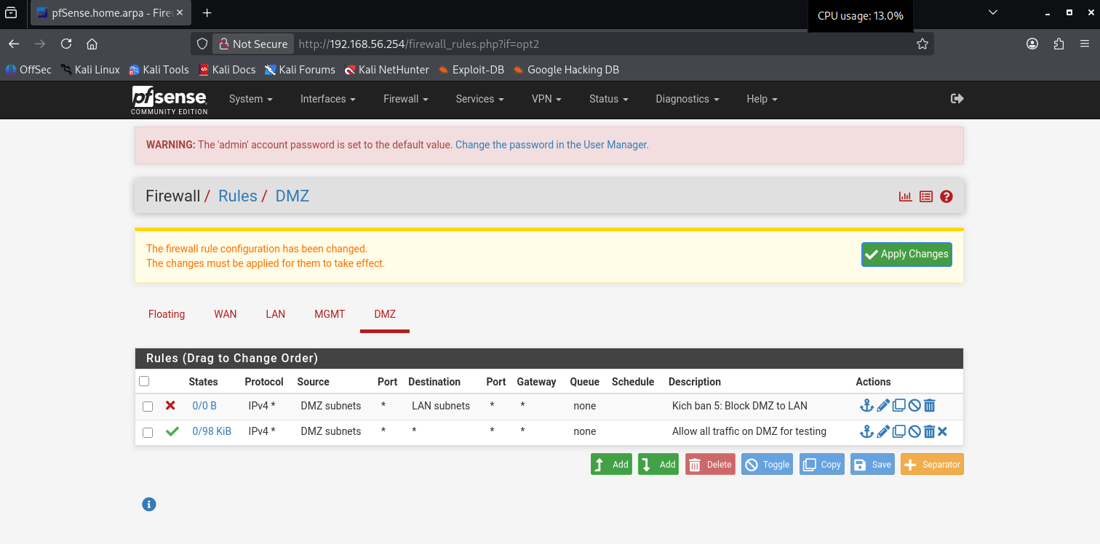
Hình 20. Rule Block DMZ subnets đến LAN subnets đứng trước Pass DMZ
Ảnh còn thông báo Apply Changes; cần Apply và chụp lại trạng thái cuối. XML đã có rule Block trên opt2, là interface DMZ, trước rule Pass rộng.
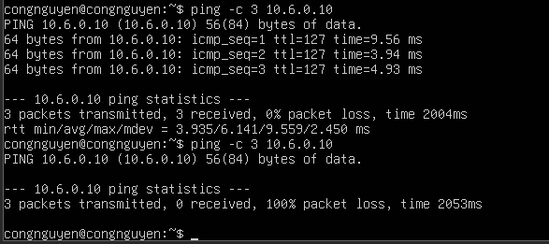
Hình 21. Ping từ DMZ đến DC01 trước và sau khi áp chính sách
Ảnh thể hiện lần đầu nhận phản hồi, lần sau mất 100% gói. Đây là minh chứng trước/sau phù hợp với mục tiêu cô lập, nhưng cần log để xác định gói bị rule pfSense chặn thay vì nguyên nhân khác.
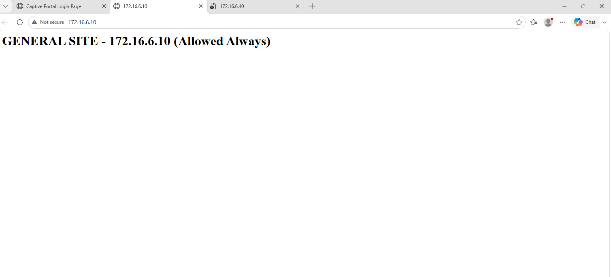
Hình 22. GENERAL SITE truy cập thành công từ phía LAN
Lưu lượng phản hồi cho kết nối do LAN khởi tạo được xử lý theo state; không dùng phản hồi đó để kết luận DMZ được phép khởi tạo vào LAN.

6. Kịch bản 6 So sánh Block và Reject
Không thực hiện trong phạm vi báo cáo này.

7. Kịch bản 7 Đọc Firewall Log và State Table
Không thực hiện riêng trong phạm vi báo cáo này. Việc bật log và xóa state khi kiểm thử vẫn cần để xác nhận chính sách 1–5.

H. CHÍNH SÁCH TỔNG HỢP
Bảng dưới trình bày ruleset cần hoàn thiện, không phải xác nhận ruleset hiện tại đã được triển khai đầy đủ.
Ưu tiên | Action và luồng | Schedule
1 | Block CLIENT_A → JOB_SITE TCP/80 + Log | Không
2 | Block POLICY_CLIENTS → RESTRICTED_SITE TCP/80 + Log | Không
3 | Pass CLIENT_B → SOCIAL_SITE TCP/80 | LUNCH_WINDOW
4 | Block CLIENT_B → SOCIAL_SITE TCP/80 | Không
5 | Pass POLICY_CLIENTS → GENERAL_SITE TCP/80 | Không
6 | Pass POLICY_CLIENTS → any TCP/WEB_PORTS | WORK_HOURS
7 | Block POLICY_CLIENTS → any + Log | Không

1. Nội dung kiểm thử bắt buộc
Nguồn và đích | Trong lịch | Ngoài lịch | Thực tế hiện có
A → GENERAL .10 | Allow | Allow | Có ảnh mở site; chưa xác nhận nguồn .21
A → JOB .20 | Block | Block | Có ảnh lỗi; source rule đang LAN net
A → RESTRICTED .40 | Block | Block | Chưa phân biệt client trong ảnh
B → SOCIAL .30 | Allow trong LUNCH | Block | Chưa có kiểm thử
B → RESTRICTED .40 | Block | Block | Chưa có kiểm thử riêng B
DMZ → DC01 | Block | Block | Có ping trước/sau; cần đối chiếu log

I. XỬ LÝ SỰ CỐ THEO TRÌNH TỰ NẾU XẢY RA LỖI
Hiện tượng | Thứ tự kiểm tra
Không vào WebGUI | Mạng MGMT → IP máy quản trị → 192.168.56.254 → rule quản trị
LDAP lỗi | Route đến DC → TCP/389 → Base DN/OU → bind DN/mật khẩu → trạng thái user
Portal không hiện | Enable/interface → session cũ → HTTP test → DNS và IPv6
Rule chặn không hiệu lực | Thứ tự rule → state cũ → interface → alias → protocol/port → Apply
Schedule sai | Ngày giờ và múi giờ → Active/Inactive → rule dùng lịch → Block bên dưới
Site DMZ lỗi | Dịch vụ web → IP phụ → gateway/route → rule LAN → host firewall
Không có log | Bật log đúng rule → traffic mới → đường đi → bộ lọc IP
Trong tập ảnh DMZ, lệnh thêm địa chỉ .30 ban đầu bị gõ sai; lần nhập lại đã bổ sung đủ IP và ping gateway thành công. Đây là ví dụ cần kiểm tra cấu hình host trước khi đánh giá firewall.

J. BẢNG KẾT QUẢ VÀ CÂU HỎI PHÂN TÍCH
Nội dung | Dự đoán | Thực tế và nhận xét
LDAP | Hai user thành công | sv_a thành công; thiếu ảnh sv_b
Captive Portal | Hai client đăng nhập AD | Có sv_a tại .10; chưa đúng hai client
1 JOB_SITE | A bị chặn, GENERAL được phép | Có ảnh lỗi JOB; source rule chưa đúng
2 Restricted | A và B bị chặn | Có ảnh lỗi; chưa kiểm thử riêng A/B
3 Social Schedule | B chỉ được trong LUNCH | Đã tạo lịch; rule chưa đúng
4 Work hours | Chỉ HTTP/HTTPS trong WORK | Allow all còn bật; Pass Web tắt
5 DMZ isolation | LAN vào site, DMZ không vào LAN | Có ảnh rule và ping trước/sau; cần log
6–7 | Không thực hiện | Ngoài phạm vi báo cáo này
Các câu trả lời sau giải thích nguyên lý; ảnh minh họa là ảnh thực hành đã có. Ảnh cấu hình chưa đúng được chú thích rõ và không được dùng để khẳng định cấu hình chuẩn đã hoàn tất.

1. Vì sao LAB 6 phải dùng topology riêng thay vì tiếp tục dùng trực tiếp topology LAB 5?
Trả lời: Topology riêng tách địa chỉ, phân đoạn mạng và cấu hình bảo mật khỏi LAB 5, tránh các rule, NAT, DHCP và state cũ làm sai kết quả. Bốn interface giúp tách quản trị, người dùng và DMZ; việc kiểm thử và khôi phục cũng dễ tái lập hơn.
Hình 23. Bốn interface được tách vai trò trong pfSense

2. LDAP được dùng cho chức năng nào trên pfSense và firewall rule có dùng username AD làm Source trực tiếp không?
Trả lời: LDAP được dùng để tra cứu và xác thực tài khoản AD, thể hiện qua Diagnostics Authentication và Captive Portal. Firewall rule chuẩn không dùng trực tiếp username AD làm Source; điều kiện khớp gồm IP, protocol, port, interface và schedule. CLIENT_A/B là ánh xạ IP máy trạm, không phải chuyển username thành firewall object.
Hình 24. sv_a được xác thực qua LDAP trong Diagnostics Authentication

3. Vì sao Captive Portal đặt trên LAN nhưng WebGUI quản trị tách sang MGMT?
Trả lời: LAN là nơi kiểm soát truy cập của người dùng nên Portal đặt tại đó. MGMT là đường quản trị riêng, giúp quản trị viên không bị phụ thuộc vào session Portal hay các rule chặn của client. Trong mô hình, WebGUI truy cập bằng 192.168.56.254.
Hình 25. Captive Portal được gắn trên LAN

4. Search Scope Entire Subtree có ý nghĩa gì khi truy vấn Active Directory?
Trả lời: Entire Subtree cho phép tìm kiếm toàn bộ các mức bên dưới gốc tìm kiếm được cấu hình, bao gồm các OU con, thay vì chỉ một mức. Base DN và Authentication Containers vẫn phải đúng. XML hiện tại đặt ldap_scope là subtree; ảnh danh sách server chỉ xác nhận server đã được khai báo.
Hình 26. Danh sách LDAP Authentication Server đã khai báo

5. Tại sao dùng service account thay Domain Administrator làm LDAP bind?
Trả lời: LDAP bind chỉ cần quyền đọc cần thiết để tìm user và group. Service account đặc quyền thấp hạn chế thiệt hại nếu credential trên firewall bị lộ và thuận tiện quản lý riêng. Cấu hình hiện tại vẫn bind bằng Administrator; cần tạo svc_pfsense_ldap và thay bind DN, sau đó test lại cả hai user.

6. Vì sao cần Block SOCIAL_SITE dưới Pass có Schedule?
Trả lời: Khi schedule Inactive, rule Pass không được áp dụng, chứ không tự đổi thành Block. Rule Block ngay dưới ngăn traffic rơi xuống một Pass rộng khác. Cặp rule cần dùng CLIENT_B và LUNCH_WINDOW; ảnh lịch dưới chỉ chứng minh đã tạo lịch, chưa chứng minh đã gắn đúng rule.
Hình 27. LUNCH WINDOW đã tồn tại trong danh sách schedule

7. Vì sao client dùng DNS 10.6.0.10 mà không cần rule Internet cho DNS đến địa chỉ này?
Trả lời: Client .21/.22 và DC01 .10 cùng subnet /24 nên gửi trực tiếp qua mạng LAN, không đi qua gateway pfSense. Rule trên pfSense không xử lý traffic cùng subnet đó. Riêng DC01 truy vấn DNS upstream ngoài LAN vẫn cần route và rule cho phép phù hợp.

8. Giải thích first match bằng một ví dụ trong ruleset tổng hợp.
Trả lời: Với kết nối A → JOB_SITE TCP/80, rule Block đặc hiệu phải đứng trước Pass web rộng; rule khớp đầu tiên quyết định xử lý đối với ruleset interface thông thường. Ảnh hiện tại cho thấy Allow all nằm trên Block cuối, nên Block cuối không chặn được traffic đã khớp Allow all. Cần tắt Pass thử nghiệm và sắp xếp theo phần H.
Hình 28. Allow all đứng trước Block cuối trong ruleset hiện tại

9. Vì sao sau đổi rule cần kết nối mới hoặc Reset States?
Trả lời: pfSense là stateful firewall. Một kết nối đã có state có thể tiếp tục được xử lý theo state trước khi chính sách mới được đánh giá cho kết nối mới. Cần Apply, xóa state liên quan và tạo lại kết nối để thử đúng cấu hình hiện tại. Reset States toàn bộ có thể ngắt các kết nối khác; nên ưu tiên xóa state của phép thử.

10. Website mô phỏng trong DMZ khác Web Category Filtering thật như thế nào?
Trả lời: Các tên JOB_SITE, SOCIAL_SITE và RESTRICTED_SITE trong lab chỉ là alias IP đích cố định. Firewall không tự hiểu nội dung trang hay tự nhận diện mọi website cùng chủ đề. Web Category Filtering thực tế cần dữ liệu hoặc cơ chế phân loại phù hợp, trong khi bài này kiểm chứng chính sách L3/L4 trong môi trường kiểm soát.
Hình 29. Các nhóm website được biểu diễn bằng alias IP

11. Block và Reject khác nhau ra sao về hành vi phía client?
Trả lời: Block loại bỏ gói mà không chủ động trả phản hồi từ chối, thường làm client chờ timeout. Reject gửi phản hồi từ chối phù hợp giao thức, như TCP RST, nên client thường nhận lỗi nhanh hơn. Ảnh connection refused phù hợp với rule Reject trong XML nhưng tự nó không xác định chắc nơi phát sinh từ chối. Báo cáo không thực hiện phép đo so sánh thời gian kịch bản 6.
Hình 30. Thông báo connection refused trong phép thử JOB SITE

12. Rule Block bật log nhưng không thấy bản ghi thì kiểm tra theo thứ tự nào?
Trả lời: Kiểm tra traffic có đi qua pfSense không, đúng interface và chiều khởi tạo chưa; đối chiếu source, destination, protocol và port; kiểm tra rule phía trên và state cũ; xác nhận Log đã lưu và Apply; tạo một phép thử mới rồi kiểm tra bộ lọc log. XML hiện tại chưa bật log các rule chặn quan trọng nên phải bật trước khi kiểm chứng.

K. YÊU CẦU NỘP BÀI
Tên file theo mẫu: 11_ĐH_THMT-Lab6_1150080027-Phạm_Công_Nguyên.docx. Nộp kèm XML cấu hình cuối cùng sau khi sửa và Apply.
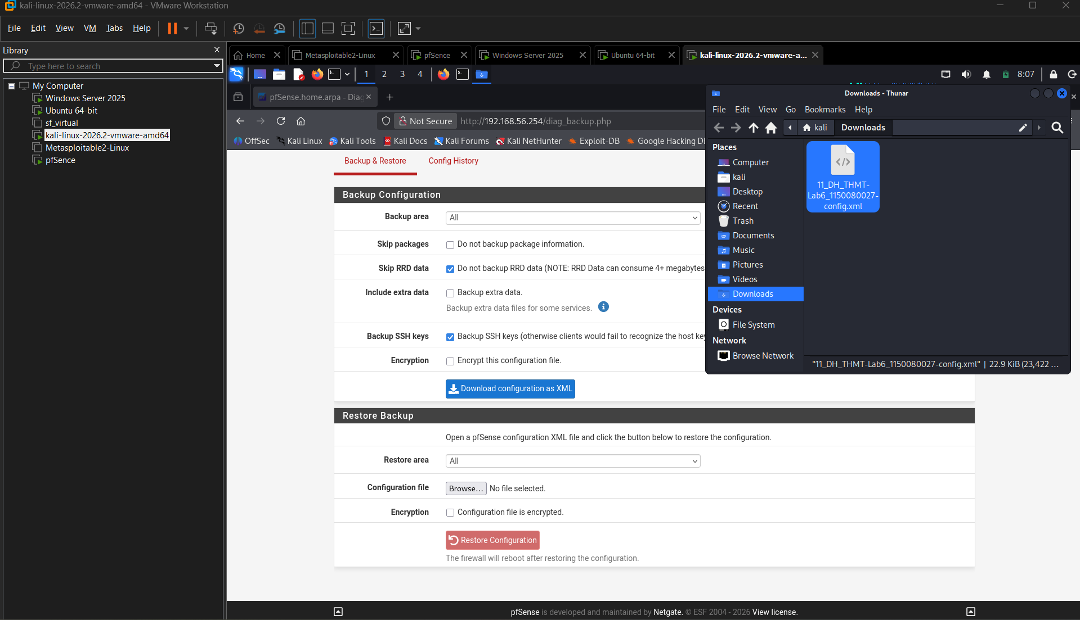
Hình 31. Xuất cấu hình pfSense bằng Backup and Restore
Đã xuất file 11_DH_THMT-Lab6_1150080027-config.xml. File đã cung cấp phản ánh các hạn chế cấu hình nêu trong báo cáo; khi sửa hệ thống cần xuất lại bản cuối.

TÀI LIỆU THAM KHẢO
1. Tài liệu đề LAB6_pfSense_AD_Access_Policies_2026 do giảng viên cung cấp.
2. Ảnh thực hành trong báo cáo sinh viên đã cung cấp.
3. File 11_DH_THMT-Lab6_1150080027-config.xml dùng đối chiếu cấu hình.

